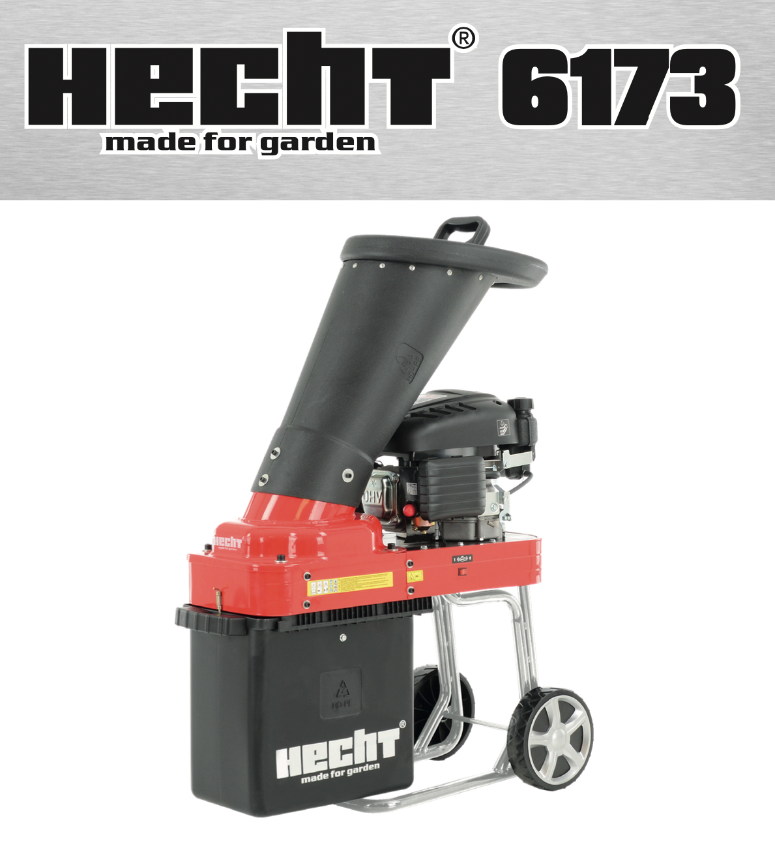

ПЕРЕКЛАД ОРИГІНАЛЬНОЇ ІНСТРУКЦІЇ З ЕКСПЛУАТАЦІЇ БЕНЗИНОВОГО ПОДРІБНЮВАЧА HECHT 6173

ВІТАЄМО ВАС З ЧУДОВИМ ВИБОРОМ. З ПРИДБАННЯМ ЯКІСНОГО, ТЕХНІЧНО ДОСКОНАЛОГО ПРОДУКТУ. ПРОДУКТ КОМПАНІЇ HECHT.
У зв'язку з постійним розвитком і необхідністю адаптації до останніх вимог як директив і стандартів ЄС, так і національних стандартів, в продукцію можуть бути внесені технічні та конструктивні зміни. Фотографії та малюнки в цьому посібнику наведені лише для ілюстрації. (Для пояснення тієї чи іншої функції можуть використовуватися зображення іншого виробу).
Жодні претензії або скарги, пов'язані з цим посібником, не приймаються (особливо щодо можливих відхилень від наведених у ньому даних), якщо виріб відповідає умовам усіх сертифікатів і декларацій та виконує функції, заявлені та описані в посібнику, а також якщо використання виробу відповідає призначенню на момент його придбання.
Метою цього посібника є, перш за все, ознайомлення оператора з принципами роботи з виробом, його складанням/монтажем, правилами безпеки під час використання, технічного обслуговування, зберігання та транспортування. Посібник, який є невід'ємною частиною виробу, необхідно зберігати в безпечному місці, щоб у майбутньому можна було знайти необхідну інформацію. Передаючи виріб іншій особі, необхідно також передати інструкцію з експлуатації. У разі виникнення сумнівів зверніться до імпортера або в магазин, де було придбано виріб.

Перед першим використанням уважно прочитайте інструкцію з експлуатації!

СИМВОЛИ БЕЗПЕКИ............................................... 4
ТЕХНІЧНІ ХАРАКТЕРИСТИКИ................................ 6
ОПИС МАШИНИ..................................... 8
ІЛЮСТРОВАНИЙ ПОСІБНИК.................................9
РЕКОМЕНДОВАНЕ ПРИЛАДДЯ...................... 11
ПОСІБНИК З ЕКСПЛУАТАЦІЇ ............... 12
ПІДТВЕРДЖЕННЯ ОЗНАЙОМЛЕННЯ З РОБОТОЮ ПРИСТРОЮ......31
ПЕРЕКЛАД ДЕКЛАРАЦІЇ ВІДПОВІДНОСТІ ЄС....... 32

СИМВОЛИ БЕЗПЕКИ

Виріб необхідно експлуатувати з особливою обережністю.
Символи безпеки на етикетках, прикріплених до виробу, вказують на тип небезпеки і нагадують про превентивні заходи безпеки. Правильне тлумачення цих символів зробить виріб безпечнішим і простим у використанні. Ознайомтеся з наступною таблицею та вивчіть їх значення.

 | Загальний попереджувальний знак
 | Прочитайте інструкцію з експлуатації.
 | Небезпека травмування частинами, що викидаються.
 | Тримайте інших людей і домашніх тварин на безпечній відстані.
 | Попередження: Ризик травмування рук і ніг.
 | Ризик травмування обертовими частинами.
 | Переміщення
 | Максимальна потужність двигуна при 3600 об/хв
 | Інструменти для прискорення
 | Максимальні оберти двигуна
 | Вага
 | Максимальна глибина різання
 | Використовуйте засоби захисту очей і вух.
 | Носіть захисне взуття
 | Одягайте захисні рукавички!
 | Увага, токсичні випаровування!
 | Бензин є пожежонебезпечним і може вибухнути. Куріння та відкритий вогонь заборонені.
 | Небезпека опіків. Дотримуйтесь безпечної відстані від гарячих частин машини.
 | Символ пускового пристрою з віддачею
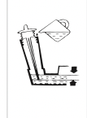 | Перед використанням перевірте масляний важіль. При необхідності долити.
 | Увімкнути / вимкнути
 | Гарантований рівень звукової потужності
 | Продукт відповідає відповідним стандартам ЄС.
 | Ідентифікаційний артикул

ТЕХНІЧНІ ХАРАКТЕРИСТИКИ

Двигун - 4-тактний, одноциліндровий, OHV | так
Об'єм двигуна | 173 см3
Максимальна потужність двигуна при 3600 об/хв | 3,2 кВт / 4,3 к.с.
Максимальний діаметр різання | ø 36 мм
Макс. швидкість різання | 2450 хв. ̄1
Зазор свічки запалювання | 0,70 - 0,80 мм
Ємність паливного бака | 1,2 л
Тип палива - неетилований бензин | Е10
Мінімальне октанове число | 90
Об'єм і кошики для сміття | 30 л
Ємність масляного бака | 0,55 л
Мастило | SAE 10W-30
Рекомендована олива (масло) | HECHT 5W-40
Вага | 38,5 кг
Умови експлуатації | 0 - 32°С
Виробник залишає за собою право на друкарські помилки та розбіжності у зображенні; також про можливі технічні зміни, які не впливають на основні параметри та функції пристрою, без попереднього повідомлення.

ОПИС МАШИНИ
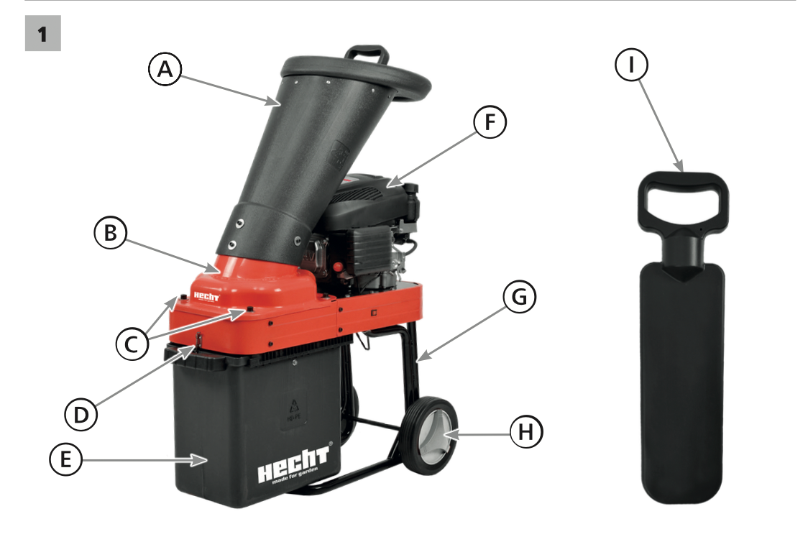

A | Бункер
B | Розвантажувальний жолоб
C | Засувка для бункера
D | Ключ захисту
E | Смітник
F | Мотор
G | Нога
H | Колесо
I | Штовхач матеріалу

ІЛЮСТРОВАНИЙ ПОСІБНИК
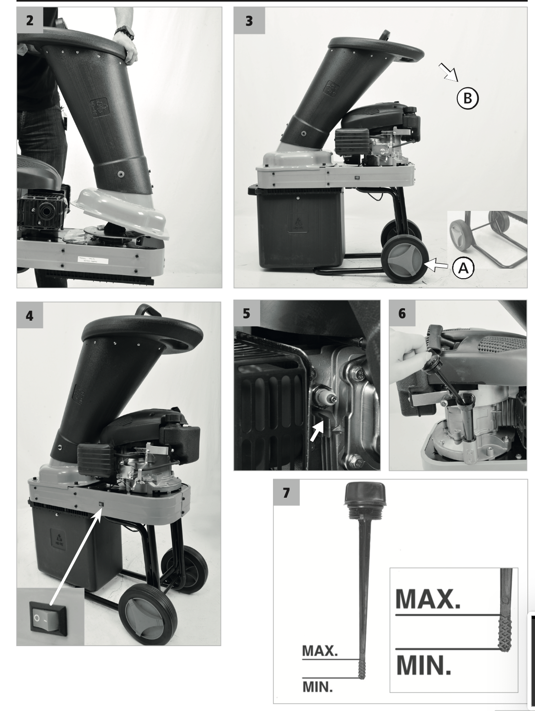

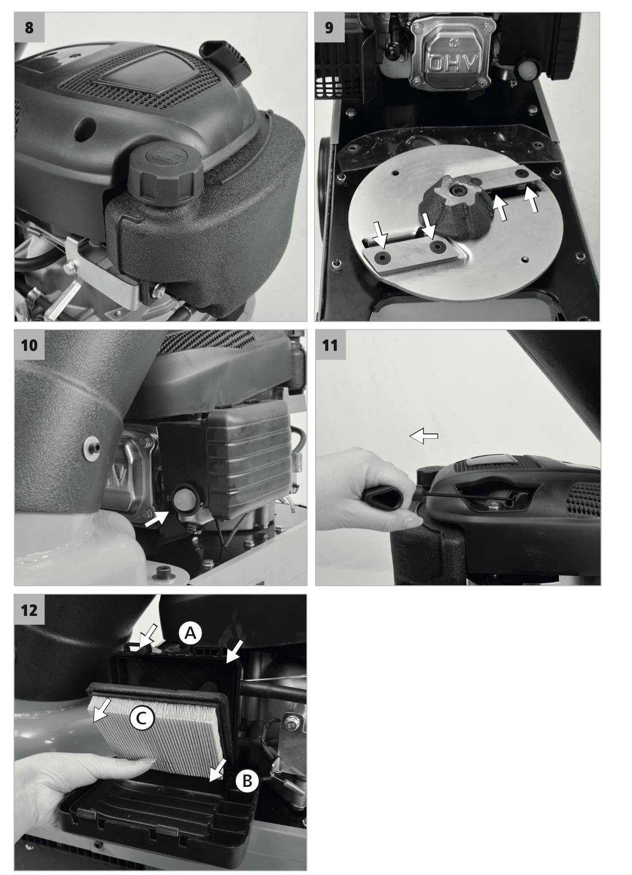

РЕКОМЕНДОВАНІ АКСЕСУАРИ
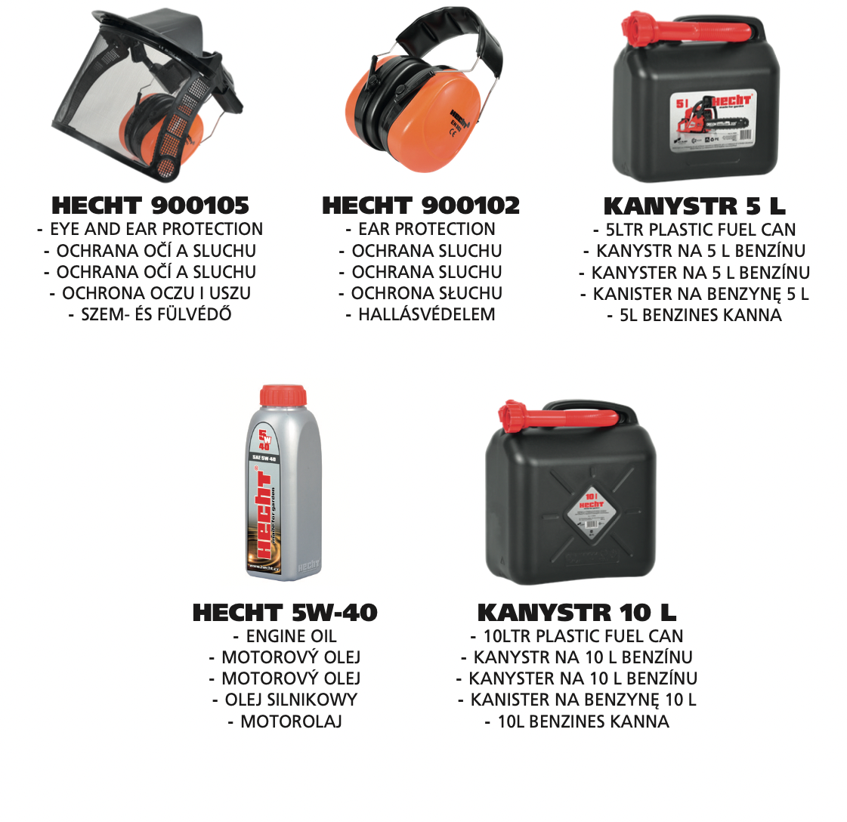

ІНСТРУКЦІЯ З ВИКОРИСТАННЯ
ЗМІСТ
СИМВОЛИ БЕЗПЕКИ………….. 4
ТЕХНІЧНІ ХАРАКТЕРИСТИКИ ............ 6
ОПИС МАШИНИ……………………… 8
ІЛЮСТРОВАНИЙ ПОСІБНИК…………….. 9
РЕКОМЕНДОВАНІ АКСЕСУАРИ…………. 11
УМОВИ ВИКОРИСТАННЯ ………….13
НАВЧАННЯ ………….14
ІНСТРУКЦІЇ З БЕЗПЕКИ………… 14
ПІДГОТОВКА…………….. 15
ВИКОРИСТАННЯ БЕНЗИНОВИХ МАШИН ... 15
РОБОТА ДВИГУНА .... 16
ЗАХИСНЕ ОБЛАДНАННЯ ………... 16
ОСОБИСТИЙ ЗАХИСТ ТА ПЕРША ДОПОМОГА……… 16
ЗАЛИШКОВІ РИЗИКИ…………… 17
РОЗПАКУВАННЯ ………..18
ЗБІРКА .... 18
ПЕРЕД ПОЧАТКОМ ...... 18
ЗАПРАВКА .......... 19
МОТОРНЕ МАСЛО ............ 20
ВЕЛИКА ВИСОТА..... 20
ІНСТРУКЦІЯ З ЕКСПЛУАТАЦІЇ ................. 20
ЗАПУСК ДВИГУНА ... 20
ЗУПИНКА ДВИГУНА .... 21
ДОГЛЯД ТА ТЕХНІЧНЕ ОБСЛУГОВУВАННЯ .................. 21
ТЕХНІЧНЕ ОБСЛУГОВУВАННЯ МАШИНИ 21
ЧИЩЕННЯ ТА ТЕХНІЧНЕ ОБСЛУГОВУВАННЯ ............. 22
ГРАФІК ТЕХНІЧНОГО ОБСЛУГОВУВАННЯ ……22
ОБСЛУГОВУВАННЯ ЛЕЗА ..... 22
ЗАМІНА МАСЛА (МАЛ.6-7) .... 23
ПОВІТРЯНИЙ ФІЛЬТР (МАЛ. 12) ... 23
СВІЧКА ЗАПАЛЮВАННЯ (МАЛ. 5).......... 24
ГЛУШНИК ..... 24
ОЧИЩЕННЯ 24
ЗБЕРІГАННЯ ..... 25
ПІДГОТОВКА ДО ЗБЕРІГАННЯ .. 25
ПРАВИЛА ЗБЕРІГАННЯ .. 25
ДОДАВАННЯ СТАБІЛІЗАТОРА БЕНЗИНУ ДЛЯ ПРОДОВЖЕННЯ ТЕРМІНУ ЗБЕРІГАННЯ ПАЛИВА... 26
МІЖСЕЗОННЕ ЗБЕРІГАННЯ .... 26
ЗНЯТТЯ ЗІ ЗБЕРІГАННЯ 26
ТРАНСПОРТУВАННЯ ..... 27
УСУНЕННЯ НЕСПРАВНОСТЕЙ 27
СЕРВІС ТА ЗАПЧАСТИНИ..... 28
УТИЛІЗАЦІЯ ... 28
ГАРАНТІЯ НА ПРОДУКТ .... 29
ГАРАНТІЯ НА ДВИГУН. 29
ПІДТВЕРДЖЕННЯ ОЗНАЙОМЛЕННЯ З РОБОТОЮ ПРИСТРОЮ .. 31
ПЕРЕКЛАД ДЕКЛАРАЦІЇ ВІДПОВІДНОСТІ EU/EC ……….. 32

Зверніть особливу увагу на виділені інструкції, які вказують на такі ризики: УВАГА! Сигнальне слово (мітка слова), яке використовується для позначення потенційно небезпечної ситуації, яка може призвести до смерті або серйозних травм, якщо їй не запобігти.
УВАГА! Сигнальне слово (мітка слова). У разі недотримання інструкцій ми попереджаємо про потенційну небезпеку легких або середньої тяжкості травм та/або пошкодження машини чи майна.
Важливе повідомлення.
Примітка. Тут надається корисна інформація.

УМОВИ ВИКОРИСТАННЯ
УВАГА!БУДЬ ЛАСКА, ПРОЧИТАЙТЕ ІНСТРУКЦІЮ З ЕКСПЛУАТАЦІЇ! Прочитайте всі інструкції перед початком роботи. Зверніть особливу увагу на інструкції з техніки безпеки.
НЕ ДОТРИМУВАННЯ ІНСТРУКЦІЙ ТА НЕ ДОТРИМАННЯ ЗАХОДІВ БЕЗПЕКИ МОЖЕ ПРИЗВЕСТИ ДО ПОШКОДЖЕННЯ ВИРОБУ АБО СЕРЙОЗНИХ ТРАВМ ЧИ НАВІТЬ СМЕРТЕЛЬНИХ ТРАВМ.
Якщо ви помітили будь-які пошкодження під час транспортування або розпакування, негайно повідомте свого постачальника. НЕ ЗДАВАТИ В ЕКСПЛУАТАЦІЮ.
СПЕЦІАЛЬНІ ПОЛОЖЕННЯ ТА УМОВИ ВИКОРИСТАННЯ
Цей продукт призначений виключно для використання:
- для подрібнення дерев'янистих відходів із саду, таких як стружка живоплоту та дерев, гілки, кора та пагони хвойних дерев. Не кладіть камінь, скло, метал, кістки, пластик або тканина тощо в дробарку.
- згідно з відповідними описами та вказівками з техніки безпеки в цій інструкції з експлуатації.
Будь-яке інше використання не за призначенням.
Якщо виріб використовується з будь-якою метою, відмінною від цільового призначення, або в разі несанкціонованої модифікації, законодавча гарантія та законодавча відповідальність за дефекти, а також будь-яка відповідальність з боку виробника будуть недійсними.
Не перевантажуйте! Використовуйте продукт лише для тих потужностей, для яких він був розроблений. Продукт, розроблений для певної мети, працює краще та безпечніше, ніж той, який має аналогічну функцію. Тому завжди використовуйте правильний для певної мети.
Майте на увазі, що наші продукти не призначені для комерційного, торгового чи промислового використання відповідно до їх цільового призначення. Ми не несемо відповідальності, якщо продукт використовується в цих або подібних умовах.
Там, де це необхідно, дотримуватися правових вказівок і норм, щоб запобігти можливим нещасним випадкам під час роботи.

УВАГА! Ніколи не використовуйте виріб, якщо він знаходиться поблизу людей, особливо дітей або домашніх тварин. Користувач несе відповідальність за всі збитки, завдані третім особам або їхньому майну.

Зберігайте цю інструкцію з експлуатації та використовуйте її, коли вам знадобиться додаткова інформація. Якщо ви не розумієте деякі з цих інструкцій, зверніться до свого дилера. Якщо продукт позичається іншій особі, разом з ним необхідно позичити цю інструкцію з експлуатації.
НАВЧАННЯ
Увесь обслуговуючий персонал повинен бути належним чином навчений використанню, експлуатації та налаштуванням і особливо ознайомлений із забороненими видами діяльності.
• Ніколи не дозволяйте використовувати пристрій дітям або людям, які не знайомі з цими інструкціями. Місцеві правила можуть визначати вікове обмеження оператора.
• Цей виріб не призначений для використання особами зі зниженими сенсорними або розумовими здібностями або з недостатнім досвідом і знаннями - якщо вони не перебувають під наглядом особи, відповідальної за їх безпеку, або якщо ця особа проінструктувала, як використовувати цей виріб. Продукт не призначений для використання дітьми та особами з обмеженою рухливістю або поганим фізичним характером. Ми настійно рекомендуємо вагітним жінкам проконсультуватися з лікарем перед використанням цього продукту.
• Поважайте національні/місцеві правила щодо робочого часу (будь ласка, зверніться до місцевих органів влади).

ІНСТРУКЦІЇ З ТЕХНІКИ БЕЗПЕКИ
• Знайте свій інструмент. Уважно прочитайте посібник користувача. Дізнайтеся про його застосування та обмеження, а також про конкретні потенційні небезпеки, пов’язані з цим інструментом. Ознайомтеся з елементами керування на машині та як ними користуватися.
• Будьте обережні на роботі, зосереджуйтесь на реальній роботі та керуйтеся здоровим глуздом.
• Неуважність під час роботи може призвести до втрати контролю над машиною.
• Не використовуйте цю машину, якщо ви втомлені, хворі або перебуваєте під впливом алкоголю, наркотиків або ліків.
• Не кладіть руки та ноги біля обертових частин або в камери подачі та розвантажувальний отвір.
• Не кладіть у машину метал або каміння.
• Не перетягуйтеся. Завжди зберігайте правильну опору та рівновагу. Це дозволяє краще контролювати інструмент у несподіваних ситуаціях.
• Перед увімкненням машини вийміть будь-який регулювальний або гайковий ключ. Гайковий або ключ, який залишився прикріпленим до частини машини, що обертається, може призвести до травм.
• Одягайтеся правильно. Не носіть вільний одяг або одяг, який має шнури або пояси, прикраси тощо. Тримайте волосся, одяг і рукавички подалі від рухомих частин. Вільний одяг,
прикраси або довге волосся можуть потрапити в рухомі частини.
• Тривале використання машини може призвести до порушення кровообігу в руках через вібрацію. Ці ефекти можуть посилюватися через низьку температуру навколишнього середовища та/або надмірно міцне захоплення ручок. Термін використання можна продовжити за допомогою відповідних рукавичок або регулярних перерв. Робіть часті перерви в роботі. Обмежте кількість впливу на день.
• Використовуйте машину лише на твердій рівній поверхні та на відкритому місці (наприклад, не біля стіни чи твердого предмета).
• Не використовуйте машину на вимощеній або гравійній поверхні, де кинутий матеріал може спричинити травму.
• Тримайте своє обличчя та тіло подалі від отвору для наповнення.
• Слідкуйте за тим, щоб ваші руки або інші частини тіла або одяг не потрапили в заповнювальну камеру, канал видалення або поблизу будь-яких рухомих частин.
• Завжди зберігайте рівновагу та тверду поставу. Не тягніться над машиною. Завантажуючи матеріал у машину, не стійте на рівні вище, ніж основа машини.
• Завжди залишайтеся поза зоною видалення, коли машина працює.
• Завантажуючи матеріал у машину, будьте обережні, щоб він не містив уламків металу, каменів, пляшок, банок чи інших сторонніх предметів.
• Якщо ріжучий механізм стикається з будь-яким стороннім предметом або якщо машина починає створювати незвичайний шум або вібрацію, негайно вимкніть двигун і зупиніть машину. Від'єднайте свічку запалювання (вимкніть блок живлення) і виконайте наступні дії:
- огляньте його на наявність пошкоджень;
- перевірити та затягнути всі ослаблені частини;
- будь-які пошкоджені частини відремонтуйте або замініть оригінальними.
• Не накопичуйте оброблений матеріал у просторі для видалення, це може перешкодити належному видаленню та призвести до повернення матеріалу з входу для заповнення.
• Якщо машина засмічена у впускному або видалювальному каналі, вимкніть двигун і від'єднайте кабель свічки запалювання, вийміть ключ запалювання (від'єднайте блок живлення) перед видаленням забитого матеріалу у впускному або видалювальному каналі.
• Тримайте двигун чистим від тирси та інших відкладень, щоб запобігти пошкодженню або ризику пожежі.
• Майте на увазі, що використання пускового пристрою на машинах з двигуном внутрішнього згоряння викликає рух ріжучого інструменту.
• Переконайтеся, що всі захисні кришки та торцеві кришки знаходяться у правильному положенні та в хорошому робочому стані.
• Перш ніж приєднувати або знімати збірну коробку, контейнери або мішки, завжди вимикайте двигун і чекайте, поки обертові частини зупиняться.

ПІДГОТОВКА
• Перевірте машину, переконайтеся, що вона в хорошому стані, перевірте, чи всі гвинти, гайки та інші кріплення належним чином закріплені, а екран на місці. Замініть нечитабельні мітки.
• Зберігайте всі захисні кожухи та дефлектори на місці та в хорошому робочому стані.
• Видаліть накопичене сміття з області глушника та циліндра. Огляньте глушник на наявність тріщин, корозії чи інших пошкоджень.
• Перед кожним використанням перевіряйте машину, щоб визначити, чи робочі інструменти не зношені та не пошкоджені. Замініть зношені або пошкоджені деталі.
ВИКОРИСТАННЯ БЕНЗИНОВИХ МАШИН
• Під час роботи з бензиновою машиною ніколи не застосовувати грубу силу. Машина, яка була розроблена для роботи, виконує її краще і безпечніше, тому завжди використовуйте правильну машину для даного завдання.
• Продуктивність бензинового двигуна, встановленого на певному пристрої, може не досягати валової потужності. Це викликано багатьма факторами, напр. використовувані компоненти (вихлоп, зарядка, охолодження, карбюратор, повітряний фільтр тощо), обмеження щодо використання, умови експлуатації (температура, вологість тощо) та відмінності між окремими виробленими двигунами.

РОБОТА ДВИГУНА
УВАГА! Під час роботи двигун виділяє чадний газ. Це безбарвний отруйний газ без запаху. Вдихання чадного газу може викликати нудоту, непритомність, репродуктивні розлади або навіть смерть.

• Не запускайте двигун у закритому просторі, оскільки це може призвести до накопичення чадного газу.
УВАГА! Працюючі двигуни виділяють тепло. Під час роботи деталі двигуна та глушника надзвичайно нагріваються. Після дотику вони можуть викликати серйозні опіки. Якщо він знаходиться поблизу будь-яких легкозаймистих матеріалів, напр. листя, трави, кущів тощо, це може загорітися.

• Не схиляйте машину, щоб уникнути перекидання або витоку бензину та масла.
• Не схиляйте машину, коли двигун працює.
• Вимкніть двигун перед тим, як залишити машину або заправити машину.
Зверніть увагу на вказівки з безпеки та попередження в розділі ПАЛИВО.

ЗАХИСНІ ЗАСОБИ
• Одягайте схвалені засоби захисту очей! Робота машини може призвести до потрапляння сторонніх предметів у ваші очі, що може призвести до серйозного пошкодження очей. Звичайних окулярів недостатньо для захисту очей. Наприклад, коригувальні або сонцезахисні окуляри не забезпечують належного захисту, оскільки не мають спеціального захисного скла і недостатньо закриті з боків.
• Використовуйте відповідне шумозахисту! Вплив шуму може призвести до пошкодження або втрати слуху. Робіть часті перерви в роботі. Обмежте кількість впливу на день.
• Завжди носіть міцне взуття з неслизькою підошвою. Ризик пошкодити ноги або ризик послизнутися на мокрій або слизькій землі. Це захищає від травм і забезпечує хорошу опору.
• Одягніть захисні рукавички.
• Засоби безпеки, такі як пилозахисна маска або каска, які використовуються у відповідних умовах, зменшать травми.
ІНДИВІДУАЛЬНИЙ ЗАХИСТ І ПЕРША ДОПОМОГА
• По можливості працюйте лише в тих місцях, де можна, у разі потреби, викликати швидку допомогу!
Примітка. Ми рекомендуємо завжди мати:
• У вашому розпорядженні відповідний вогнегасник (сніговий, порошковий, галотрон).
• Повністю укомплектована аптечка, легко доступна для супроводу та оператора.
• Мобільний телефон або інший пристрій для швидкого виклику екстрених служб.
• Супровід ознайомлений з принципами надання першої допомоги.
Супроводжуючий повинен триматися на безпечній відстані від робочого місця, при цьому завжди вас бачити!
• Завжди дотримуйтесь принципів надання першої допомоги у разі будь-яких травм.
• Якщо є поріз, накрийте рану чистою пов’язкою (тканиною) і міцно притисніть, щоб зупинити кровотечу.
• Якщо шкіра обпечена, спочатку уникайте контакту з джерелом опіків. Охолодіть пошкоджені ділянки меншої протяжності водою, бажано приблизно 4-8 °C. Не наносьте мазі, креми або порошки на уражену ділянку. Найкраще використовувати вологий компрес, наприклад, носову хустку або рушник. Потім закріпіть стерильну кришку та, якщо необхідно, зверніться до лікаря.
• Якщо люди з проблемами кровообігу часто піддаються надмірній вібрації, вони можуть отримати пошкодження кровоносних судин або нервової системи. Вібрації можуть викликати такі симптоми на пальцях, руках або зап’ястях: оніміння, свербіж, біль, поколювання, зміни кольору шкіри або самої шкіри. При появі будь-якого з цих симптомів зверніться до лікаря.
• Не допускайте контакту бензину чи олії зі шкірою. Тримайте бензин і масло подалі від очей. Якщо бензин або масло потрапили в очі, негайно промийте їх чистою водою. Якщо роздратування все ще є, негайно зверніться до лікаря.
• Отруєння чадним газом може призвести до смерті! Ранні ознаки отруєння чадним газом нагадують грипоподібні симптоми, такі як головний біль, запаморочення та/або нудота. Якщо у вас є ці симптоми, негайно вийдіть на свіже повітря! При необхідності зверніться за медичною допомогою.
У ВИПАДКУ ПОЖЕЖІ:
• Якщо двигун починає горіти або з нього з’являється дим, вимкніть виріб і перейдіть у безпечне місце.
• Для гасіння пожежі використовуйте відповідний вогнегасник (CO2, сухий порошок, галотрон).
• БЕЗ ПАНІКИ. Паніка може завдати ще більшої шкоди.

ЗАЛИШКОВІ РИЗИКИ
• Навіть якщо виріб використовується відповідно до інструкцій, неможливо усунути всі ризики, пов'язані з його експлуатацією. Наступні ризики можуть виникнути через конструкцію пристрою:
• Небезпека нагрівання, що може спричинити опіки чи опіки та інші травми, викликані можливим контактом з предметами або матеріалами високої температури, включаючи джерела тепла.
• Небезпека, викликана контактом із шкідливими рідинами, газом, туманом, димом і пилом або їх вдиханням (наприклад, вдихання).
• Небезпеки, спричинені недотриманням ергономічних принципів конструкції машини, наприклад, небезпеки, спричинені нездоровим положенням тіла або надмірним навантаженням і не характерністю для анатомії кисті та руки людини, стосуються конструкції ручки, рівноваги машини.
• Небезпека несподіваного запуску або несподіваного перевищення швидкості двигуна через збій / несправність системи керування, пов'язану з несправністю ручки та позиціонування елементів керування.
• Небезпеки, викликані неможливістю зупинити машину в найкращих умовах, стосуються міцності рукоятки та розміщення пристрою зупинки двигуна.
• Небезпеки, викликані несправністю системи керування машиною, стосуються міцності рукоятки, розміщення драйверів та маркування.
• Небезпека, спричинена зйомкою об’єктів або розбризкуванням рідини.
• Механічна небезпека, спричинена розрізанням і відкиданням.
• Ризик шуму, що призводить до втрати слуху (глухота) та інших фізіологічних розладів (наприклад, втрата рівноваги, втрата свідомості).
• Ризик вібрації (що призводить до судинних і неврологічних ушкоджень системи кисть-пліч, наприклад, так звана «хвороба білих пальців»).
• Небезпека пожежі або вибуху пов'язана з розливом палива.
УВАГА!Продукт створює електромагнітне поле дуже слабкої інтенсивності. Це поле може заважати деяким кардіостимуляторам. Щоб зменшити ризик серйозних або смертельних травм, люди з кардіостимуляторами повинні проконсультуватися щодо використання з лікарем і виробником.

РОЗПАКУВАННЯ
ПОПЕРЕДЖЕННЯ! Неналежне технічне обслуговування цього двигуна або не виправлення проблеми перед початком роботи може призвести до несправності, яка може призвести до серйозних травм або смерті.
• Ризик вібрації (що призводить до судинних і неврологічних ушкоджень системи кисть-пліч, наприклад, так звана «хвороба білих пальців»).
• Небезпека пожежі або вибуху пов'язана з розливом палива.
• Ретельно перевірте всі частини після демонтажу транспортного ящика.
• Не викидайте пакувальні матеріали, доки ви їх уважно не перевірите, якщо вони не залишилися частиною продукту.
• Частини упаковки (пластикові пакети, канцелярські скріпки тощо) не залишайте в недоступних для дітей місцях, вони можуть бути джерелом небезпеки. Існує небезпека проковтування або задушення!
• Якщо ви помітили пошкодження під час транспортування або розпакування, негайно повідомте свого постачальника. Не використовуйте виріб!
• Рекомендуємо зберегти пакет для подальшого використання. Пакувальні матеріали все одно мають бути перероблені або утилізовані згідно з відповідним законодавством. Відсортуйте різні частини упаковки відповідно до матеріалу та передайте її у відповідні пункти збору. Для отримання додаткової інформації зверніться до місцевої адміністрації.
Застібки можуть ослабнути під час транспортування в упаковці. ВМІСТ ПАКЕТУ
1 x корпус машини, 1 x жолоб для стружки, 4 x гвинт, 2 x колесо, 1 x штанга для переміщення матеріалу
МОНТАЖ
• Стандартні аксесуари можуть бути змінені без попередження.
• Цей продукт потребує складання. Виріб необхідно правильно зібрати перед використанням.
ВСТАНОВЛЕННЯ БУНКЕРА (МАЛ.2)
• Обережно підніміть бункер і поставте та вирівняйте бункер на сидіння бункера.
• Знайдіть гвинти, щоб закріпити бункер на базовому блоку.

ПЕРЕД ПОЧАТКОМ
Для вашої безпеки та максимального продовження терміну служби вашого обладнання дуже важливо перед початком роботи перевірити стан двигуна. Обов’язково усуньте будь-яку проблему, яку ви виявите, або зверніться до дилера з обслуговування, щоб усунути її перед початком роботи. ви керуєте двигуном.

УВАГА!Неналежне технічне обслуговування цього двигуна або не виправлення проблеми перед початком роботи може призвести до несправності, яка може призвести до серйозних травм або смерті.

Завжди проводите передопераційну перевірку перед кожною операцією та виправляйте будь-які проблеми.
1. Рівень палива
2. Рівень масла
3. Очищувач повітря (якщо є)
4. Загальний огляд: перевірте наявність витоків рідини та ослаблених або пошкоджених деталей
5. Перевірте обладнання, що працює від цього двигуна.

ЗАПРАВКА
• Використовуйте лише чистий, свіжий неетилований бензин звичайного сорту з мінімальним октановим числом - див. Технічні характеристики. Цей двигун сертифікований для роботи на неетилованому бензині. Неетилований бензин утворює менше відкладень у двигуні та свічках запалювання та продовжує термін служби вихлопної системи. Паливо має бути не старше 14 днів.
• Дозволеним паливом для цього двигуна є бензин (E10). Ніколи не використовуйте застарілий або забруднений бензин або суміш масло/бензин. Уникайте потрапляння бруду або води в паливний бак. Не використовуйте бензин, що містить метанол. Для захисту двигуна рекомендується використовувати Fuel Stabilizer. Стабілізатор палива доступний на АЗС.

УВАГА!Бензин дуже легкозаймистий і вибухонебезпечний, і ви можете отримати опіки або серйозні травми під час заправки.

• Зупиніть двигун і уникайте тепла, іскор і полум'я.
• Заправляйся тільки на відкритому повітрі.
• Негайно витирайте розлиті речовини.
Примітка: паливо може пошкодити фарбу та деякі види пластику. Будьте обережні, щоб не розлити паливо, заповнюючи паливний бак. Пошкодження, спричинені розлитим паливом, не покриваються гарантією.
Ніколи не використовуйте застарілий або забруднений бензин або суміш масло/бензин. Уникайте потрапляння бруду або води в паливний бак.
Бензин дуже горючий.
Зберігайте паливо в спеціально призначених для цього ємностях. Заправляйте паливо лише на відкритому повітрі, перед запуском двигуна, і не паліть під час заправки або роботи з паливом. Ніколи не знімайте кришку паливного баку та не доливайте бензин, коли двигун працює або гарячий. У разі розливу бензину не намагайтеся запустити двигун, а відсуньте машину від місця розливу та уникайте створення будь-якого джерела займання, доки пари бензину не розвіються. Надійно замініть усі паливні баки та кришки контейнерів. Перш ніж перекинути машину (для обслуговування або зливу масла), видаліть паливо з баку.
Ніколи не заповнюйте паливний бак у приміщенні, ні коли двигун працює, або поки двигун не охолоне протягом принаймні 15 хвилин після роботи. Не використовуйте пальне старше 14 днів. Старе паливо в паливному баку є основною причиною пошкодження карбюратора.
ДОДАВАННЯ ПАЛИВА
1. Зніміть кришку паливного баку (мал..6).
2. Заповніть паливний бак не більше ніж на 1 см нижче дна заливної горловини.
3. Не переповнюйте. Перед запуском двигуна витріть розлите паливо.
4. Закрийте кришку паливного баку.
МАШИННЕ МАСЛО
Примітка: цей двигун поставляється без масла, обов'язково залийте масло в двигун перед запуском. Використовуйте лише рекомендовані нижче типи масла.
РЕКОМЕНДУЄМО МАСЛО
Використовуйте мастило для 4-тактних двигунів, яке відповідає або перевищує вимоги класифікації API SH, SJ або еквівалент. Завжди перевіряйте сервісну етикетку API на контейнері з маслом, щоб переконатися, що вона містить літери SH, SJ або еквівалент.
SAE 10W-30 рекомендовано для загального використання влітку (при температурах вище 0°C) - рекомендоване масло HECHT 4T.
SAE 5W-40 рекомендовано для загального використання взимку (при температурах нижче 0°C) - рекомендоване масло HECHT 5W-40.
Виберіть оптимальну в'язкість масла, яка відповідає температурі навколишнього середовища, при якій ви збираєтеся працювати з машиною. НЕ ЗМІШУЙТЕ МАСЛО!

ПЕРЕВІРКА РІВНЯ МАСЛА
Перевіряйте рівень масла тільки при холодному двигуні.
1. Вирівняйте двигун. Перевіряти рівень масла на заглушеному та охолодженому двигуні.
2. Зніміть кришку маслозаливної горловини/щуп для вимірювання рівня масла (мал. 6) і протріть його.
3. Вставте кришку маслозаливної горловини/щуп у маслоналивну горловину до упору, але не закручуйте її. Потім зніміть її. Тепер зчитайте рівень масла на щупі.
4. Якщо рівень масла знаходиться поблизу або нижче нижньої граничної позначки на щупі, зніміть кришку маслозаливної горловини/щуп і залийте рекомендовану оливу в двигун між верхньою та нижньою мітками. Не переливайте (мал. 7). Робота двигуна з недостатньою кількістю масла може призвести до серйозних пошкоджень двигуна.
5. Знову встановіть кришку маслоналивної горловини/щуп.

ВЕЛИКА ВИСОТА
• На великій висоті повітряно-паливна суміш стандартного карбюратора буде надмірно багатою. Продуктивність знизиться, а витрата палива збільшиться.
• Роботу на великій висоті можна покращити, встановивши головний паливний жиклер меншого діаметру в карбюратор. Якщо ви завжди працюєте з машиною на висоті понад 1600 м над рівнем моря, попросіть авторизованого дилера встановити головний жиклер для роботи на великій висоті.
• Ця машина не працюватиме добре на великій висоті без належного регулювання. Щоб отримати інформацію про налаштування, зверніться до авторизованого сервісного центру.

ІНСТРУКЦІЇ З КОРИСТУВАННЯ
ЗАПУСК ДВИГУНА
1. Натисніть 1-3 рази праймер (мал. 10). Якщо двигун прогрітий, тисніть праймер лише один раз.
2. Поверніть перемикач (мал. 4) у положення «I».
3. Потягніть стартову мотузку, поки не відчуєте опір (мал. 11).
4. Потім сильно і рівномірно потягніть. Стартову мотузку міцно тримайте та дайте їй повільно змотатися.
ЗУПИНКА ДВИГУНА
Перемикач (мал. 4) поверніть у положення 0.
ДОГЛЯД ТА ОБСЛУГОВУВАННЯ
УВАГА! Щоб забезпечити належне функціонування машини, її необхідно перевіряти та регулювати кваліфікованим персоналом в авторизованому сервісному центрі принаймні раз на рік.

Належне обслуговування має важливе значення для безпечної, економічної та безперебійної роботи машини.
Недотримання інструкцій з обслуговування та заходів безпеки може призвести до серйозних травм або смерті. Завжди дотримуйтесь процедур, заходів безпеки, рекомендованого технічного обслуговування та рекомендованих перевірок, зазначених у цьому посібнику.
ПОПЕРЕДЖЕННЯ! Перед будь-якими роботами з машиною (технічне обслуговування, перевірка, заміна аксесуарів, технічне обслуговування) або перед її зберіганням ЗАВЖДИ ВИМИКАЙТЕ ДВИГУН, дочекайтеся зупинки всіх рухомих частин і дайте машині охолонути. Уникайте випадкового запуску двигуна. Від'єднати свічку запалювання (вимкнути блок живлення від мережі). Якщо машина оснащена пусковим ключем, зніміть його.
ЦЕ ПОПЕРЕДЖЕННЯ НЕ ПОВТОРЮЄТЬСЯ В НАСТУПНИХ ПУНКТАХ!
• Зберігайте цю рекомендацію щодо перевірок, технічного обслуговування та інтервалів, зазначених у цьому посібнику користувача.
• Графік технічного обслуговування дійсний за нормальних умов експлуатації. Якщо ви працюєте з двигуном у важких умовах, таких як постійне високе навантаження, висока температура або надзвичайно висока вологість чи пил, зверніться до сервісного центру, щоб отримати рекомендації, що стосуються ваших індивідуальних потреб і способу використання машини у вашому випадку.
• Інші сервісні операції, які є складнішими або потребують спеціальних інструментів, довіряйте нашому авторизованому сервісу.
• Часто перевіряйте належне затягування гвинтів тощо, щоб забезпечити безпечні умови експлуатації машини.
• У разі ненормальної вібрації дійте відповідно до інструкцій (див. інструкцію щодо усунення несправності).
ОБСЛУГОВУВАННЯ МАШИН
• Тримайте машину в належному стані.
• Дбайливе поводження та регулярне чищення гарантують, що машина залишатиметься функціональною та ефективною протягом тривалого часу.
• Тримайте всі гайки, болти та гвинти міцно затягнутими, щоб переконатися, що обладнання перебуває в безпечному робочому стані.
• Щоб зменшити небезпеку пожежі, тримайте двигун, глушник і місце для зберігання бензину чистими від будь-якого сміття або надмірного жиру.
• Завжди переконайтеся, що вентиляційні отвори вільні від сміття.
• Замініть зношені або пошкоджені частини для безпеки. Використовуйте тільки оригінальні запчастини.
• За потреби замініть наклейки та етикетки з інструкціями та правилами безпеки новими.

Очищення та Обслуговування
Тримайте всі гайки, болти та гвинти міцно затягнутими, щоб переконатися, що обладнання перебуває в безпечному робочому стані.
ГРАФІК ТЕХНІЧНОГО ОБСЛУГОВУВАННЯ
Регулярне технічне обслуговування покращить продуктивність і продовжить термін служби двигуна. Будь ласка, дотримуйтесь інструкцій і графіків, зазначених нижче:

Виконуйте завдання з погодинним або календарним інтервалом, залежно від того, що відбудеться раніше | Перед кожним використанням | 5 годин або перший місяць | 25 годин або кожні 3 місяці | 50 годин або кожні 6 місяців | 100 годин або щороку
Перевірте рівень масла (A) Замініть масло (B) | • (A) | • (A) |  | (B) • (1)
Перевірте повітряний фільтр | •
Очистити повітряний фільтр |  |  | • (2)
Замінити повітряний фільтр |  |  |  |  | •*
Перевірте-очистити свічку запалювання |  |  |  | •
Замінити свічку запалювання |  |  |  |  | •
Перевірте гальмівну колодку маховика |  |  |  | • (3)
Перевірка-відрегулювання холостого ходу |  |  |  |  | • (3)
Перевірка-регулювання клапанного зазору |  |  |  |  | • (3)
Очистить камеру згоряння | Через кожні 100 годин (3) | Через кожні 100 годин (3) | Через кожні 100 годин (3) | Через кожні 100 годин (3) | Через кожні 100 годин (3)
Перевірте паливопровід | Кожні 2 роки (за потреби замініть) (3 | Кожні 2 роки (за потреби замініть) (3 | Кожні 2 роки (за потреби замініть) (3 | Кожні 2 роки (за потреби замініть) (3 | Кожні 2 роки (за потреби замініть) (3

* Замініть лише паперовий тип елемента.
(1) Замінюйте моторне масло кожні 25 годин, якщо використовується під великим навантаженням або за високих температур навколишнього середовища.
(2) Чистіть частіше в пилових умовах. Замініть деталі повітроочисника, якщо вони дуже забруднені.
(3) Ці елементи повинні обслуговуватися в авторизованому сервісному центрі, якщо у вас немає належних інструментів і володіють механічним досвідом.
ОБСЛУГОВУВАННЯ НОЖІВ
Перш ніж знімати ручку верхнього бункера, переконайтеся, що машина вимкнена, а машина повністю зупинена.

​​УВАГА! Якщо жолоб викиду забився або ріжучі леза застрягли, за жодних обставин не просовуйте руки в жолоб викиду, щоб усунути перешкоду, оскільки це може призвести до серйозної травми. 1. Вимкніть машину та переконайтеся, що вона повністю зупинена.

• Ослабте чотири гвинти, як показано на малюнку, обережно підніміть бункер.
• Демонтуйте анкерний гвинт 2 шт. за допомогою відповідного інструменту (мал. 8).
• Заточить або замініть леза, потім затягніть гвинти.
• Закрутить кришку зони різання та лоток для подачі назад – затягніть гвинти.
ЗАМІНА МАСЛА (МАЛ.6-7)
Рекомендується звернутися до авторизованого сервісного центру для заміни масла.
Злийте моторне масло, коли двигун прогрітий. Тепле масло зливається швидко і повністю. Увага: Не зливайте масло при працюючому двигуні!
Коли ви зливаєте масло з верхньої маслоналивної трубки, паливний бак має бути порожнім, інакше паливо може витекти, що призведе до пожежі або вибуху.
1. Від'єднайте провід свічки запалювання та тримайте його подалі від свічки запалювання.
2. Поставте відповідний контейнер поруч із двигуном для збору відпрацьованого масла.
3. Зніміть кришку маслозаливної горловини/щуп.
4. Зніміть зливний болт і дайте використаній оливі повністю стекти в контейнер.
5. Для двигуна без зливної пробки ми рекомендуємо використовувати масляний насос або злити масло в контейнер, злегка нахиливши двигун у бік кришки маслозаливної горловини/щупа. Перш ніж нахилити машину, вийміть паливо з баку. Тримайте свічковий кінець двигуна вгору.
Будь ласка, утилізувати відпрацьоване моторне масло таким чином, який є сумісним з навколишнім середовищем. Ми пропонуємо вам здавати відпрацьоване масло в герметичному контейнері до місцевого центру переробки або станції технічного обслуговування для утилізації. Не викидайте його у смітник, не виливайте на землю чи в каналізацію.
6. Знову встановіть зливний болт. Коли двигун знаходиться в горизонтальному положенні, заповніть рекомендовану оливу до верхньої граничної позначки на щупі.
7. Надійно встановіть кришку маслозаливної горловини/щуп.
Після роботи з відпрацьованим маслом вимийте руки з милом.

ПОВІТРЯНИЙ ФІЛЬТР (МАЛ. 12)
Брудний повітряний фільтр обмежить потік повітря в карбюратор і спричинить низьку роботу двигуна. Оглядайте повітряний фільтр кожного разу, коли двигун працює. Вам доведеться частіше чистити повітряний фільтр, якщо ви працюєте з двигуном у дуже запилених місцях.
Експлуатація двигуна без повітряного фільтра або з пошкодженим повітряним фільтром призведе до потрапляння бруду в двигун, що спричиняє швидкий знос двигуна. Цей вид пошкодження не покривається.

ПЕРЕВІРКА ТА ОЧИЩЕННЯ ПОВІТРЯНОГО ФІЛЬТРУ
Примітка: повітряний фільтр необхідно обслуговувати (чистити) після 25 годин нормальної роботи. Обслуговуйте частіше під час роботи машини в дуже запилених місцях.
1. Відпустіть кришку повітряного фільтра.
2. Зніміть кришку повітряного фільтра. Будьте обережні, щоб бруд і сміття не потрапили в основу повітряного фільтра.
3. Зніміть повітряний фільтр з основи повітряного фільтра.
4. Огляньте елементи повітряного фільтра. Очистіть забруднені елементи.
5. Щоб послабити сміття, обережно постукайте фільтром по твердій поверхні або продуйте стиснене повітря через фільтр із середини назовні. Ніколи не намагайтеся змахнути бруд щіткою, щіткою бруд потрапить у волокна. Якщо фільтр надмірно забруднений, замініть його новим.
6. Встановіть фільтр назад.
7. Закрийте кришку та зафіксуйте її.
Примітка: замініть фільтр, якщо він потертий, розірваний, пошкоджений або його неможливо очистити.

СВІЧКА ЗАПАЛЮВАННЯ (МАЛ. 5)
Для досягнення найкращих результатів замінюйте свічку запалювання кожні 100 годин використання. Використовуйте лише рекомендовану свічку запалювання, яка відповідає правильному температурному діапазону для нормальних робочих температур двигуна. Щоб знайти фактичні типи рекомендованих свічок запалювання, зверніться до авторизованого сервісного центру.
Якщо двигун працював, глушник і свічка запалювання будуть дуже гарячими. Будьте обережні, щоб не торкатися цих частин.
Невідповідні свічки запалювання можуть призвести до пошкодження двигуна.
Для хорошої роботи свічка запалювання повинна мати правильний зазор і вільна від відкладень.
1. Від'єднайте ковпачок від свічки запалювання та видаліть будь-який бруд з області свічки запалювання.
2. Використовуйте свічковий ключ відповідного розміру, щоб вийняти свічку запалювання.
3. Огляньте свічку запалювання. Замініть його, якщо він пошкоджений, сильно забруднений, якщо ущільнювальна шайба в поганому стані або якщо електрод зношений.
4. Виміряйте проміжок між електродами відповідним манометром. Правильний зазор вказано в Специфікаціях.
Якщо необхідне регулювання, виправте зазор, обережно зігнувши бічний електрод.
5. Встановіть свічку запалювання обережно, вручну, щоб уникнути перехресної різьби.
6. Після того, як свічка запалювання встановлена, затягніть свічковий ключ належного розміру, щоб стиснути шайбу.
7. Встановлюючи нову свічку запалювання, затягніть її на 1/2 оберту після посадки свічки, щоб стиснути шайбу.
8. Встановлюючи оригінальну свічку запалювання, затягніть її на 1/8 - 1/4 обороту після того, як свічка сяде, щоб стиснути шайбу.
Незакріплена свічка може сильно нагрітися і пошкодити двигун. Надмірне затягування свічки запалювання може пошкодити різьбу головки блоку циліндрів.
9. Приєднайте ковпачок свічки запалювання до свічки запалювання.

ГЛУШНИК
Видаліть накопичене сміття з області глушника та циліндра.
Якщо двигун просто зупинився, не торкайтеся глушника. Перед початком роботи дайте йому охолонути.

ОЧИЩЕННЯ
УВАГА! Ніколи не бризкайте на виріб водою та не піддавайте його впливу води. Ні в якому разі не мийте водою ті частини машини, які для неї не призначені.
Ніколи не використовуйте для очищення агресивні миючі засоби або розчинники.
1. Ретельно очищати машину після кожного використання.
2. Якщо двигун працював, дайте йому охолонути принаймні півгодини перед чищенням.
3. Не допускайте забруднення ручок олією чи жиром. Чисто очистить ручку вологою тканиною, випраною в мильному розчині. Ніколи не використовуйте для очищення агресивні миючі засоби або розчинники. Це може призвести до непоправної шкоди виробу. Хімічні речовини можуть роз'їсти пластикові частини.
4. Протріть виріб злегка вологою тканиною або щіткою.
5. Очистить кришку машини, особливо вентиляційні отвори.
6. Якщо будь-яка з частин машини очищається водою або вологою тканиною тощо, вона повинна бути повністю сухою. Потім металеві частини необхідно змастити проти корозії відповідним захисним маслом. Переконайтеся, що вода не витікає у внутрішні частини машини.
ЗБЕРІГАННЯ
Зберігайте машину в сухому, чистому та захищеному від морозу місці, недоступному для сторонніх осіб.
Замініть зношені або пошкоджені частини для безпеки. Використовуйте тільки оригінальні запчастини.
Якщо необхідно злити паливний бак, це слід зробити на вулиці.
УВАГА!
Зберігайте цю машину в місці, де випари палива не можуть бути недоступні для відкритого вогню або іскор. Перед тривалим зберіганням дайте паливу висохнути. Перед зберіганням завжди дайте машині охолонути.
ПІДГОТОВКА ДО ЗБЕРІГАННЯ
Правильна підготовка до зберігання має важливе значення для того, щоб ваш двигун залишався без проблем і виглядав добре. Наступні кроки допоможуть вберегти іржу та корозію від погіршення роботи та зовнішнього вигляду вашого двигуна, а також полегшують запуск двигуна, коли ви ним знову будете користуватися.
ОЧИСТІТЬ МАШИНУ ПЕРЕД ЗБЕРІГАННЯМ ЗГІДНО З ПАРАГРАФОМ ТЕХНІЧНЕ ОБСЛУГОВУВАННЯ / ОЧИЩЕННЯ ЗАХОДИ ЩОДО ЗБЕРІГАННЯ

ПРАВИЛА ЗБЕРІГАННЯ
• Якщо ваш двигун буде зберігатися з бензином у паливному баку та карбюраторі, важливо зменшити небезпеку займання парів бензину. Виберіть добре провітрюване місце для зберігання подалі від будь-яких приладів, які працюють із полум’ям, таких як печі, водонагрівачі чи сушарки для одягу.
• Також уникайте місць, де іскрить електродвигун або працюють електроінструменти.
• Якщо можливо, уникайте місць зберігання з високою вологістю, оскільки це сприяє утворенню іржі та корозії.
• Якщо в паливному баку є бензин, залиште паливний клапан у положенні ВИМК.
• Зберігайте двигун у рівному стані. Нахил може призвести до витоку палива або масла.
• Коли двигун і вихлопна система охолонуть, накрийте двигун, щоб уникнути пилу. Гарячий двигун і вихлопна система можуть спалахнути або розплавити деякі матеріали.
• Не використовуйте листовий пластик як пилозахисну кришку. Непориста кришка затримує вологу навколо двигуна, сприяючи іржі та корозії.
УВАГА! використовуйте дозволені контейнери для зберігання палива.

ДОДАВАННЯ СТАБІЛІЗАТОРА БЕНЗИНУ ДЛЯ ПРОДОВЖЕННЯ ПАЛИВА
ТЕРМІН ЗБЕРІГАННЯ
Для захисту двигуна використовуйте стабілізатор палива, який можна придбати на заправних станціях.
При додаванні стабілізатора бензину заливати в паливний бак свіжий бензин. Якщо бак заповнений лише частково, повітря в баку сприятиме погіршенню якості палива під час зберігання. Якщо ви зберігаєте ємність з бензином для заправки, переконайтеся, що в ній міститься тільки свіжий бензин.
Додайте стабілізатор бензину, дотримуючись інструкцій виробника.
Після додавання стабілізатора бензину запустити двигун на відкритому повітрі протягом 10 хвилин, щоб переконатися, що оброблений бензин замінив необроблений бензин у карбюраторі.

МІЖСЕЗОННЕ ЗБЕРІГАННЯ
Якщо ваш двигун буде зберігатися з бензином у паливному баку та карбюраторі, бензин окислюється та псується. Старий бензин спричинить важкий запуск, і він залишає відкладення жуйки, які закупорюють паливну систему. Якщо бензин у вашому двигуні зіпсується під час зберігання, вам може знадобитися відремонтувати або замінити карбюратор та інші компоненти паливної системи. Паливо не може знаходитися в двигуні довше 14 днів. Якщо ви залишите його там довше, це може призвести до пошкодження двигуна, ці пошкодження не покриваються гарантією. Додавання паливного стабілізатора до бензину може продовжити термін служби палива.
Щоб підготувати машину до зберігання, слід виконати наступні дії.
1. Спорожніть бензобак за допомогою всмоктуючого насоса після останньої роботи в сезоні.
УВАГА! Не зливайте бензин у закритих приміщеннях, у безпосередній близькості від відкритого вогню тощо. Не паліть! Пари бензину можуть спричинити вибух або пожежу.

2. Запустіть двигун і дайте йому попрацювати, поки він не витратить весь залишковий бензин і не заглохне.
3. Зніміть свічку запалювання. Використовуйте масленку, щоб наповнити прибл. 20 мл рекомендованого моторного масла в камеру згоряння (рис. 33). Увімкніть стартер, щоб рівномірно розподілити масло в камері згоряння. Замінити свічку запалювання.
4. Замінити свічку запалювання.
5. Замініть моторне масло.

ЗНЯТТЯ ЗІ ЗБЕРІГАННЯ
Перевірте двигун, як описано в розділі ПЕРЕД ПОЧАТКОМ цього посібника. Якщо паливо було злито під час підготовки до зберігання, заливати в бак свіжий бензин. Якщо ви зберігаєте ємність з бензином для заправки, переконайтеся, що в ній лише свіжий бензин. Бензин з часом окислюється та псується, спричиняючи важкий запуск та засмічення.
Якщо циліндр був покритий маслом під час підготовки до зберігання, двигун короткочасно димить при запуску. Це нормально.

ТРАНСПОРТУВАННЯ
УВАГА! Не переносьте та не транспортуйте машину, коли двигун працює. Перед транспортуванням машини дайте двигуну охолонути. Паливний бак має бути порожнім. Розлите паливо або його пари можуть спалахнути.

УВАГА! Перед тим, як транспортувати машину власним транспортним валом, спочатку необхідно демонтувати або скласти передню опору!
УВАГА! Машину заборонено транспортувати в русі.

ТРАНСПОРТУВАННЯ НА ПРИЧЕПІ
1. Спорожніть бензобак за допомогою всмоктуючого насоса. Запустити двигун і дайте йому попрацювати, доки він не витратить весь залишковий бензин і не заглохне.
2. Щільно закрийте кришку паливного баку.
3. Поверніть перемикач двигуна та паливний клапан (якщо є) у положення «вимкнено» або «стоп».
4. Перед транспортуванням дайте двигуну охолонути.
5. Будьте обережні, щоб не впустити або не вдарити машину під час транспортування.
6. Під час транспортування надійно прив'язати машину у вертикальному положенні.
7. Будьте обережні, щоб не вдарити машину під час транспортування. Не кладіть предмети на машину.

ВИРІШЕННЯ ПРОБЛЕМ
Несправності вашої машини, які вимагають більшого втручання, повинні завжди усуватися в спеціалізованій майстерні. Несанкціоноване втручання може завдати шкоди. Якщо ви не можете усунути несправність за допомогою описаних тут заходів, зверніться до авторизованого сервісного центру.

НЕСПРАВНІСТЬ | ПРИЧИНА | ВИРІШЕННЯ
Двигун не запускається | Порожній бак | Заповніть резервуар до повної потужності; перевірити, чи містить карбюратор паливо; перевірка деаерації резервуара
 | Брудний повітряний фільтр | Очистіть повітряний фільтр
 | Слабка іскра запалювання | Очистіть свічку або встановіть нову, якщо необхідно, перевірте кабель запалювання; нехай запалювання перевіряється в сервісному центрі.
 | Двигун, що обертається «хором» | Відкрутіть свічку запалювання, почистіть її і висушіть; витягніть кілька разів пускову стрічку, коли свічка викручена (без дроселя).
 | Не свіжий бензин | Злийте паливо і очистіть карбюратор. Наповніть резервуар чистим, свіжим паливом
Відключення двигуна | Кабель запалювання відпускається | Надійно встановіть роз'єм свічки запалювання на свічку запалювання
 | Трубопроводів засмічений або паливо погане | Очистіть паливо, використовуйте свіже паливо
 | Отвір повітря в баку паливного бака заблоковано | Очистіть або замініть кришку паливного бака.
 | У трубах для подачі води є вода або бруд | Злийте паливо і заповніть чисте і свіже паливо
 | Повітряний фільтр забруднений | Очистіть повітряний фільтр
Двигун часто зупиняється на холостому ходу | Відстань запалювання занадто довга, свічка запалення несправна. | Відрегулюйте або замініть свічку запалювання
 | Карбюратор не регулюється точно. | Відрегулюйте його в авторизованому сервісному центрі
 | Брудний повітряний фільтр | Очистіть повітряний фільтр
Надмірна вібрація | Гвинти ослаблені | Затягніть кріпильні гвинти

Несправності, які не можна усунути за допомогою цієї таблиці, можуть бути усунені в авторизованому сервісному центрі.

Сервіс та запасні запчастини
Використовуйте тільки ідентичну заміну частин. Це забезпечить збереження безпеки пристрою.
Незалежно від того, чи потрібні вам технічні консультації, ремонт чи оригінальні запчастини до заводу, зверніться до найближчого авторизованого сервісу HECHT. Інформація про місця служби, відвідайте www.hecht.cz
При замовленні запасних частин, будь ласка, вкажіть номер деталі, який можна знайти на сайті www.hecht.ua.

УТИЛІЗАЦІЯ
• Утилізуйте пристрій, аксесуари та упаковку відповідно до вимог охорони навколишнього середовища до центру збору відходів.
• Ця машина не належить до побутових відходів. Бережіть навколишнє середовище і віднесіть цей пристрій до визначених точок збору, де він буде отриманий безкоштовно. Більш детальну інформацію можна отримати у місцевих органів влади або у найближчому пункті збору. Неправильне утилізація може бути покарано відповідно до національних правил.
• Бензин і нафта є небезпечними відходами. Позбавте його правильно. Він не належить до побутового сміття. Щодо видалення нафти та палива, зверніться до місцевих органів влади, сервісного центру або вашого дилера.
• Акумулятор містить токсичні речовини. Токсичні матеріали необхідно утилізувати у визначеному порядку, щоб запобігти забрудненню навколишнього середовища. Візьміть використані акумулятори в центр утилізації. Не кидайте акумулятор у побутові відходи, вогонь або воду.

ГАРАНТІЯ ПРОДУКТУ
• Для даного виробу ми надаємо юридичну гарантію, юридичну відповідальність за дефекти протягом 24 місяців з моменту отримання.
• Для корпоративних. комерційний. муніципальне та інше, ніж приватне використання, є дійсною гарантією якості після отримання протягом 6 місяців.
• Всі продукти призначені для домашнього використання, якщо в інструкції з експлуатації або описі експлуатації немає іншої інформації. При використанні інакше або в протиріччі з інструкцією, претензія не визнається законною.
• Невідповідний вибір продукту та факт, що продукт не відповідає вашим вимогам, не може бути причиною для скарги. Покупець знайомий з властивостями продукту.
• Покупець має право вимагати від продавця перевірити функціональність продукту та ознайомитися з його роботою.
• Необхідною умовою отримання гарантійних вимог є дотримання керівних принципів експлуатації, обслуговування, очищення, зберігання та обслуговування.
• Пошкодження, спричинені природним зносом, перевантаженням, неправильним використанням або втручанням за межами авторизованого сервісу протягом гарантійного періоду, виключаються з гарантії.
• Гарантія не поширюється на знос, викликаний звичайним використанням.
• Гарантія не поширюється на знос компонентів, відомих як звичайні витратні матеріали (наприклад, тарифи на обслуговування, фільтри, леза, клинові ремені та зубчасті ремені, ланцюги, вугілля, ущільнення, свічки запалювання, підшипники ).
• З гарантії виключаються знос виробу або деталей, що виникли внаслідок нормального використання виробу або частин виробу (наприклад, низький заряд батареї або зменшення ємності акумулятора після періоду звичайного життя 6 місяців) та інших деталей, що підлягають природному зносу. і сльоза.
• За ціною, що продається за нижчою ціною, гарантія не поширюється на дефекти, про які була домовлена ​​нижча ціна.
• Пошкодження, що виникли внаслідок дефектів матеріалу або помилки виробника, будуть усунені безкоштовно за рахунок заміни або ремонту. Передбачається, що виріб повертається в наш сервісний центр нерозбитий і з підтвердженням придбання.
• Інструменти для чищення, технічного обслуговування, перевірки та вирівнювання не є гарантією та є платним.
• Для ремонту, який не підлягає гарантії, його можна відремонтувати в нашому сервісному центрі як платне обслуговування. Наш сервісний центр буде радий скласти бюджет коштів.
• Ми розглядатимемо тільки ті товари, які були доставлені чистими, повними, у разі надсилання також упакованих і достатньо оплачених. Продукти, відправлені як неоплачені, як великогабаритні вантажі, експрес-доставка або спеціальна доставка, не приймаються.
• У разі обґрунтованої гарантії, зверніться до нашого сервісного центру. Там ви отримаєте додаткову інформацію про обробку претензій.
• Відомості про місцезнаходження послуг див. На сайті www.hecht.cz.
• Ми утилізуємо старі електричні прилади безкоштовно.

Як і всі механічні пристрої, двигуни потребують періодичного обслуговування і заміни запасних частин для правильної роботи: правильно. Гарантія не пов'язана з таким ремонтом, коли термін служби частини двигун був вичерпаний при нормальній роботі.

НЕПРАВИЛЬНЕ ОБСЛУГОВУВАННЯ:
Термін служби двигуна залежить від умов, в яких він експлуатується, і від догляду, яку він надає. Гарантія не стосується одягу, спричиненого пилом, брудом, піском або іншими абразивними матеріалами, які внаслідок неправильного технічного обслуговування проникли в двигун. Ця гарантія стосується лише матеріальних і виробничих дефектів. Тому не просіть заміну задньої оплати пристроїв, в яких може бути зібраний двигун. Гарантія не стосується
або для ремонту, викликаних:
• Використання інших оригінальних запасних частин.
• Елементи керування або пристрої, які ускладнюють запуск, викликають зменшення вихідної потужності та скорочують термін її експлуатації (контактний виробник пристрою).
• Розкрутити карбюратори, зупинити паливні труби, викрасти клапани або інші дефекти, спричинені використанням забрудненого або старого палива. Використовуйте тільки свіжий бензин з вільним олівцем і стабілізатор палива.
• Пошкодження двигуна або його частини завдяки величезним коливанням, викликаним розхитуванням вузла двигуна, ножами для косіння, розпушеними або не збалансованими маховиками, неправильним пристроєм кріплення до валу двигуна, перевищення швидкості чи іншої неправильної роботи.
• Зігнутий або розірваний колінчастий вал після натискання на жорсткий об'єкт або для перенапруження клинових ременів. Пошкоджений двигун або його частина, напр. камери згоряння, клапани, арматурні сідла, провідні клапани або запалюючі стартерні котушки в результаті використання неправильного палива - наприклад, рідкого газу, природного газу, неправильний бензин тощо
• Частини, які стираються або ламаються внаслідок роботи з недостатнім рівнем масла, використовуючи неправильні технічні вимоги щодо забруднення або масла. Використовуйте масло, рекомендоване виробником.
• Ремонт або налаштування з'єднаних деталей або вузлів, напр. муфти передач, пульти дистанційного керування та подібні, не оригінальні.
• Пошкодження або знос деталей, спричинених частинками бруду, які проникли в двигун через неправильне обслуговування або монтаж повітряного фільтра або використання оригінального чистячого засобу або інкрустації фільтра.
• Частини, які були пошкоджені внаслідок перевищення швидкості або перегріву двигуна через забивання або блокування ребер охолодження або місця маховика травою, стружкою або брудом або пошкодженнями, викликаними роботою двигуна в закритому приміщенні.

